Воропин Алексей Романович
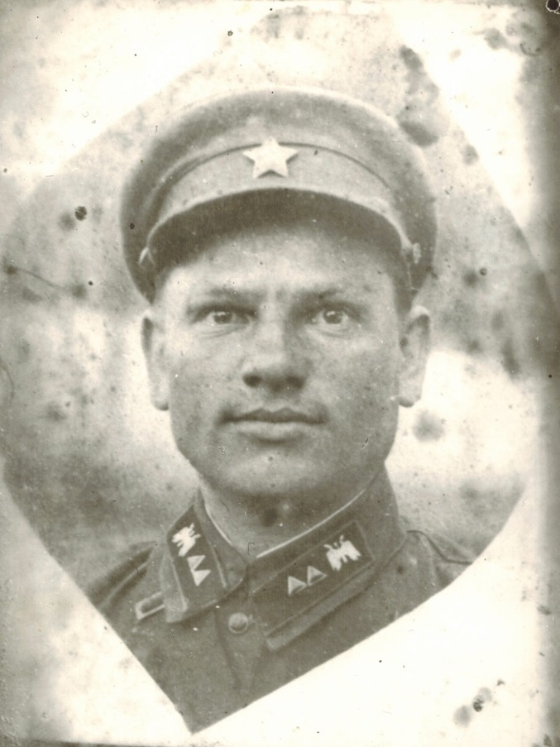
Дата рождения 11 марта 1910 года
Ветеран боевых действий, инвалид II-й группы ВОВ
Награждён медалью за боевые заслуги Указом Президиума Верховного совета СССР от 21 февраля 1945 года
Воевал на Юго-Западном фронте, участник Сталинградской битвы, Курской битвы
Род войск: Гвардейская стрелковая дивизия. 154 гвардейский стрелковый полк 51-й гвардейской Витебской, ордена Ленина краснознамённой стрелковой дивизии им. К.Е. Ворошилова
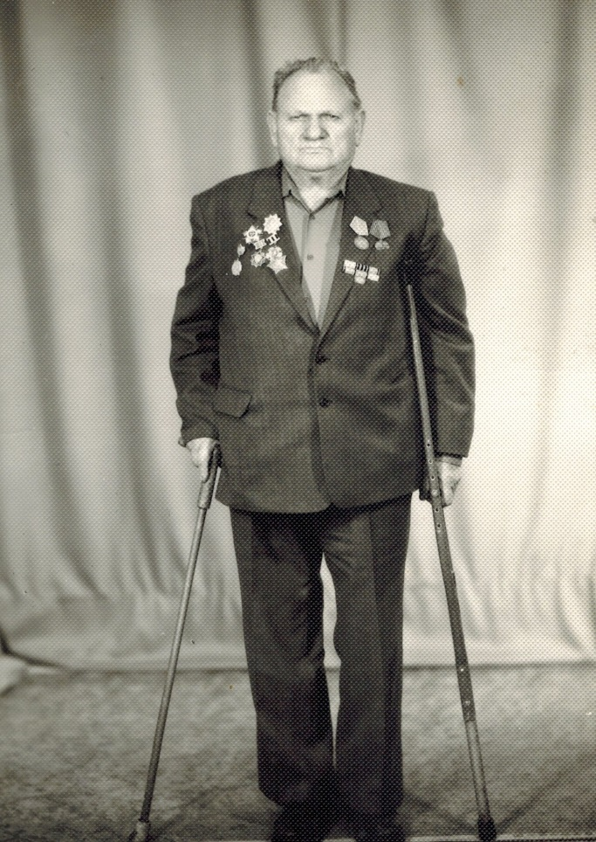
Свой боевой путь Воропин Алексей Романович начал с первых дней войны. На фронт ушёл в тридцатилетнем возрасте, оставив дома жену и троих детей.
За время участия в боевых действиях был три раза ранен. И каждый раз, после восстановления здоровья – возвращался на фронт в свою родную часть. Но, в 1944 году, когда получил ранение в голову и был сильно контужен, по состоянию здоровья не смог продолжить служить. «Тогда «Катюши» стреляли так, что земля тряслась», - вспоминал Алексей Романович. И вдруг, меня взрывом накрыло, потерял слух, пол лица сплющило, челюсть сломалась, зубы выпали, обе ноги повреждены… Потом в госпитале долго лежал. Хирурги
голову по кусочкам восстанавливали. После комиссовали…
Из воспоминаний Алексея Романовича:
«Однажды, поздней осенью 1943 года завязался бой с немцами на открытом поле. Холодный пронизывающий ветер, метель. Ни деревца, ни кустика, ни холмика какого-нибудь. Только трупы солдат, наших товарищей, погибших в бою. Немцы стреляют так, что головы не поднять… Чтоб хоть как то укрыться от обстрела и холода, ползком собрали трупы своих солдат, сложили друг на друга, сделав, таким образом, себе небольшое укрытие… Вот ведь как получилось, мёртвые сотоварищи спасли нам жизни…»

После госпиталя, осенью 1944 года, Воропин Алексей Романович вернулся домой. Он и не знал, что в 1943 – жены не стало, а троих малолетних детей распределили по разным детским домам Краснодарского края. Немало потратил он времени, но нашёл всех своих детей и забрал их домой…
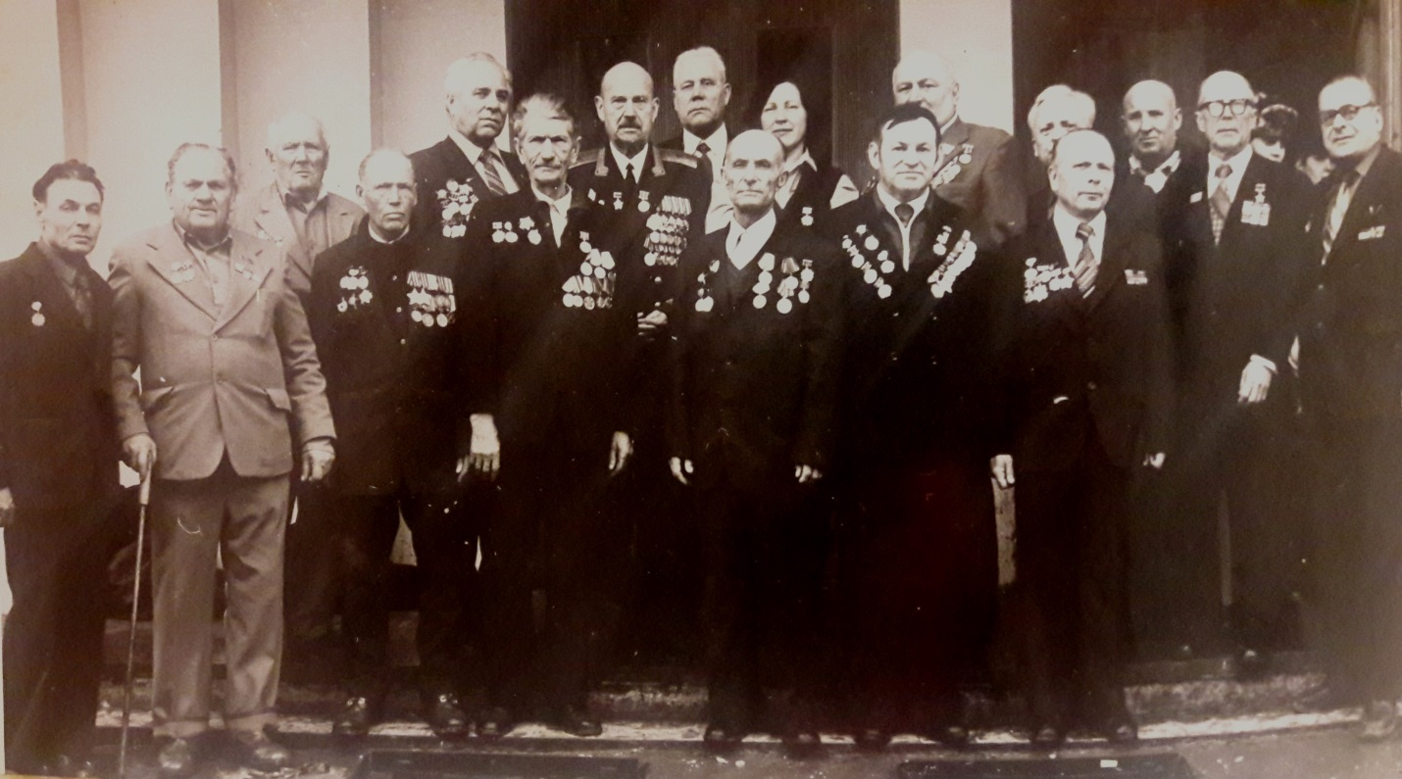

Страницы боевого пути 51-й гвардейской дивизии бережно хранятся в Музее боевой славы школы №70 г. Волгограда, ныне лицей №7
http://licee7.ru/%D0%BE-%D0%BB%D0%B8%D1%86%D0%B5%D0%B5/%D0%BC%D1%83%D0%B7%D0%B5%D0%B9/

Историческая справка из архива школы №70 г. Волгограда:
Дивизия принимала участие в Сталинградской битве c 17.07.42 до 2.02.43.
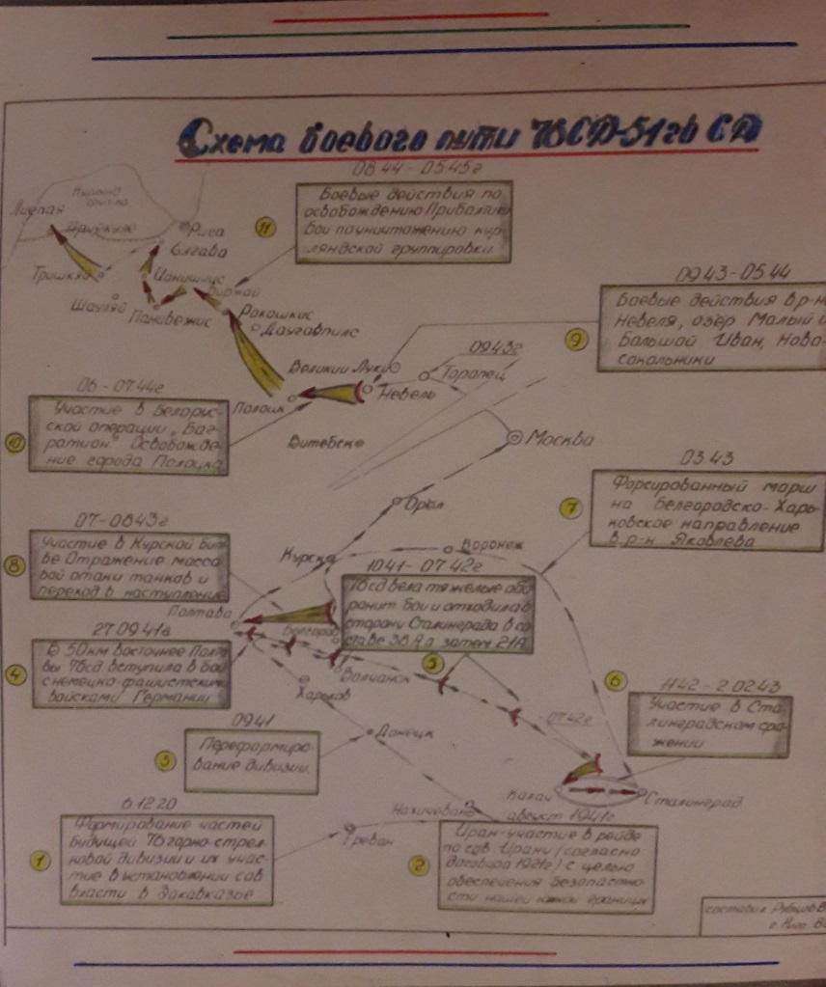
23 октября 1942 года частями 76-й дивизии и 21-й армии противник был выбит из Клетской и отброшен на рубеж высоты 154,7 и на высоты западнее Клетской. Однако и после этого артиллерия врага сохраняла возможность ведения огня по переправам через реку Дон в указанных выше районах и в районе Нижне-Затонского /ЦАМО СССР, ф. 375, оп. 50293, д.5, л.1/. 76-я стрелковая дивизия за боевые заслуги 23 ноября 1942 года преобразована в 51-ю гвардейскую стрелковую дивизию.

В семейном архиве сохранились фото 1983 года встречи Алексея Романовича с однополчанами в школе № 70 (лицей № 7) в городе Волгоград.
Послевоенное время В послевоенные годы работал старшим агрономом в совхозе. Переехал жить в Сочи в 1956 году. Дожил до 85 лет. Умер в 1995 году.

Обучающиеся МОБУ СОШ № 24 г. Сочи

